研究生课程评价操作指引

登录智慧校园

1.1访问地址
打开浏览器，在浏览器地址栏中输入：https://szgcyth.gdufe.edu.cn
方式1：通过登录融合门户，在“应用中心”找到“新研究生系统”
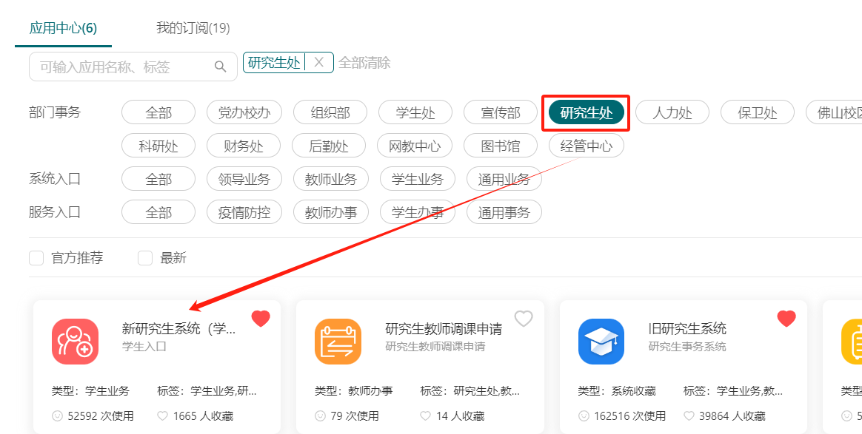
方式2：进入学校主页——教育教学——研究生教育——快速通道——研究生系统管理端。
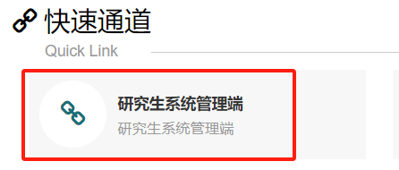
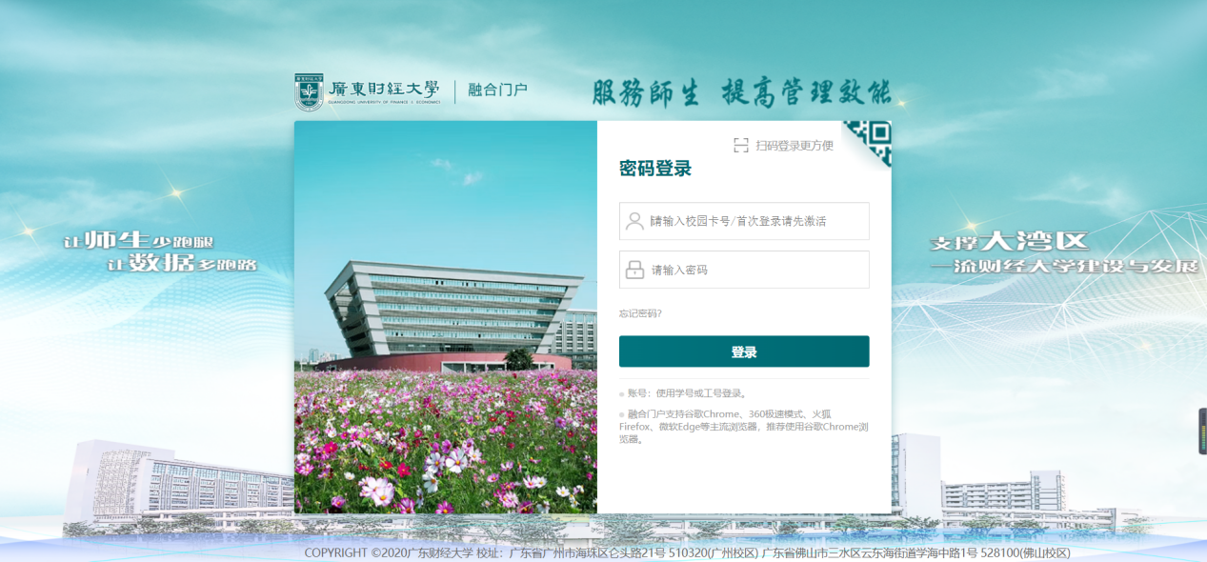

1.2网页端功能入口
登录系统后可从以下任意路径进入所需菜单
- 方式一：在首页搜索框中输入“学生评价填报”
2）方式二：个人中心-->应用服务-->研究生管理系统-->教学评价-->学生评价填报
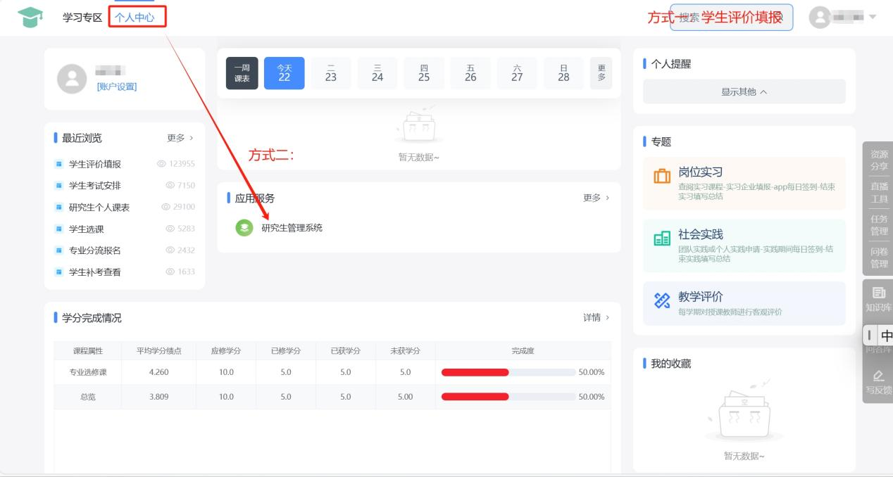

1.3 APP端功能入口
滑动到最下方“全部”，可通过在“教学评价”中找到“学生评价填报（研究生）”；或通过在“搜索框”输入“学生评价”。如下图：
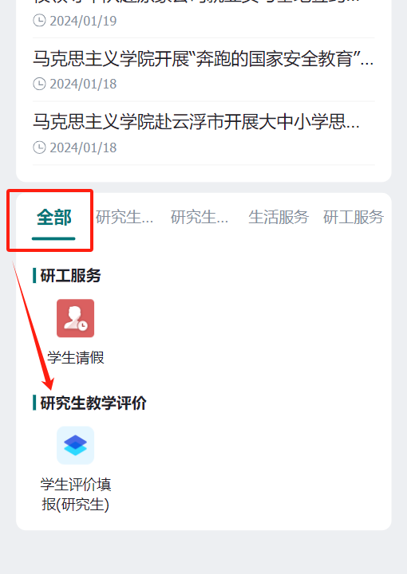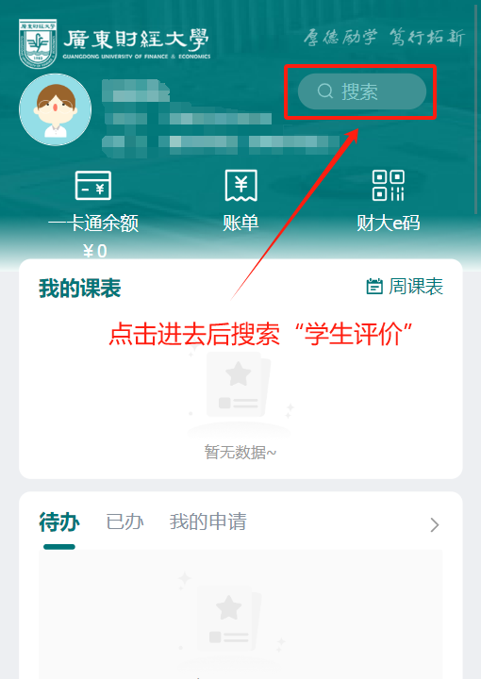

2.学生评价填报网页版（学生用）
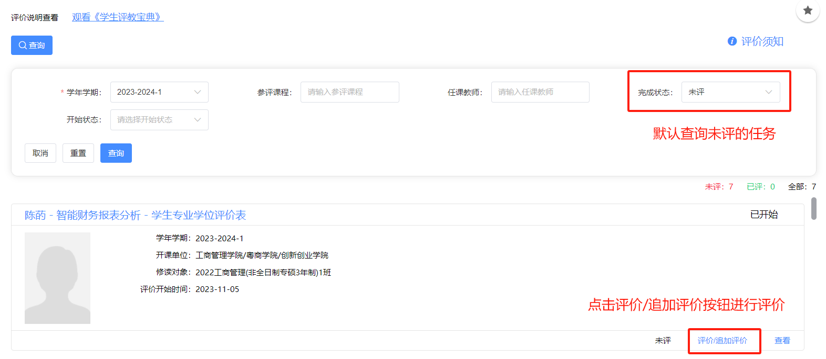
1）评价/追加评价：点击评价/追加评价按钮，进入填写评价表，点击提交即完成对任课教师的评分。（本学期首次进入评价课程，需先观看《学生评教宝典》视频满一分钟后，勾选我同意，点击确定按钮，方可进入填写评价表）
2）修改评价：点击查看按钮，点击修改按钮，进入修改评分，点击提交，修改评分成功。点击查看按钮，进入查看历史评分明细。

3.学生评价填报APP端（学生用）
APP端学生评价填报操作步骤与PC端的一致，这里不做重复说明，可参考PC端操作步骤说明。
